NAMA MATA KULIAH | Komunikasi Data | CAPAIAN PEMBELAJARAN MATA KULIAH
KODE MATA KULIAH | TE201417 | Sub-CPMK 1. Mahasiswa mampu memahami konsep komunikasi data secara mandiri dan bertanggung jawab (C2, P1, A1)  Sub-CPMK 2. Mahasiswa mampu memahami konsep dan arsitektur protokol TCP/IP dan model OSI secara mandiri dan bertanggung jawab (C2, P1, A1)  Sub-CPMK 3. Mahasiswa mampu memahami konsep transmisi data secara mandiri dan bertanggung jawab (C2, P1, A1)
SEMESTER/ SKS | 4 / 2
TANGGAL KUIS | 15 Maret 2023
WAKTU KUIS | 60 Menit
RUANG KUIS | E301
JENIS KUIS | Open Note
DOSEN PENGAMPU | Mifta Nur Farid, S.T., M.T.  Riza Hadi Saputra, S.T., M.T.

Sub-CPMK 1 (30 poin)
- Gambarkan dan jelaskan model komunikasi data sederhana! (30 poin)

Jawaban:
Jawaban yang diminta dari soal ini adalah model komunikasi data sederhana, bukan model komunikasi sederhana. Keduanya adalah hal yang berbeda. Sehingga model komunikasi data sederhana adalah sebagaimana yang ditunjukkan oleh Gambar 1.
Pada Gambar 1 tersebut menjelaskan tentang komunikasi data berupa pengiriman pesan teks (text) yang dinotasikan sebagai m dari suatu device, misal berupa PC. Pesan m akan dikirim oleh PC ke transmitter dalam bentuk digital bit stream yang dinotasikan sebagai g(t). Transmitter akan mengubah digital bit stream menjadi suatu sinyal analog (analog signal) yang dinotasikan sebagai s(t). Hal ini dilakukan agar digital bit stream tadi dapat ditransmisikan dalam bentuk analog signal melalui media transmisi di transmission system. Analog signal yang diterima oleh receiver dinotasikan sebagai r(t). Receiver akan mengubah kembali analog signal menjadi digital bit stream yang dinotasikan sebagai g’(t). Selanjutnya device penerima, misal berupa PC, akan menampilkan digital bit stream dalam bentuk pesan teks (text) yang dinotasikan sebagai m’.
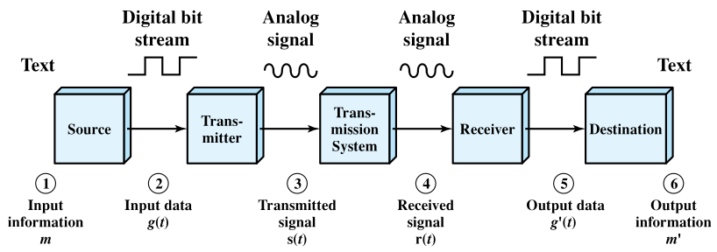Gambar 1. Model Komunikasi Data Sederhana
Sub-CPMK 2 (30 poin)
- Sebutkan layer-layer yang ada pada Model OSI serta jelaskan fungsi dari masing-masing layer tersebut! (30 poin)

Jawaban:
Model OSI (Open Systems Interconnection) adalah sebuah model referensi untuk protokol komunikasi jaringan yang terdiri dari 7 layer. Berikut adalah penjelasan dari masing-masing layer pada model OSI:
- Physical Layer (Layer Fisik)
Layer pertama dari model OSI ini bertanggung jawab untuk mentransmisikan data pada tingkat bit melalui media transmisi seperti kabel, serat optik, atau gelombang radio. Fungsi utamanya adalah untuk memastikan pengiriman bit-bit data dari satu titik ke titik lain.
- Data Link Layer (Layer Tautan Data)
Layer kedua bertanggung jawab untuk mengatur akses ke media transmisi dan memastikan pengiriman data yang error-free melalui protokol pengiriman data. Fungsi utamanya adalah untuk memastikan pengiriman paket data dari satu titik ke titik lain.
- Network Layer (Layer Jaringan)
Layer ketiga bertanggung jawab untuk mengatur routing dan forwarding data dari satu node ke node lainnya pada jaringan. Fungsi utamanya adalah untuk memastikan pengiriman paket data ke tujuan yang benar melalui alamat jaringan.
- Transport Layer (Layer Transport)
Layer keempat bertanggung jawab untuk memastikan pengiriman data yang reliable dan terjamin melalui protokol transport seperti TCP (Transmission Control Protocol) atau UDP (User Datagram Protocol). Fungsi utamanya adalah untuk mengelola koneksi antara aplikasi pada jaringan dan memastikan pengiriman data yang tidak rusak atau hilang.
- Session Layer (Layer Sesi)
Layer kelima bertanggung jawab untuk membangun, memelihara, dan mengakhiri koneksi antara aplikasi yang berkomunikasi pada jaringan. Fungsi utamanya adalah untuk mengatur dialog antara aplikasi dan memastikan pengiriman data yang teratur.
- Presentation Layer (Layer Presentasi)
Layer keenam bertanggung jawab untuk mentransformasikan data menjadi format yang sesuai untuk komunikasi pada jaringan, seperti mengenkripsi dan mendekripsi data, mengkompresi data, atau mengubah format data. Fungsi utamanya adalah untuk memastikan kompatibilitas data antara aplikasi pada jaringan.
- Application Layer (Layer Aplikasi)
Layer terakhir dari model OSI ini bertanggung jawab untuk menyediakan layanan aplikasi yang dapat diakses oleh pengguna, seperti email, web browsing, atau file transfer. Fungsi utamanya adalah untuk memfasilitasi komunikasi antara pengguna dan jaringan.

Sub-CPMK-3 (40 poin)
- Jelaskan yang dimaksud dengan periode, frekuensi, bandwith, panjang gelombang, serta gambarkan dan jelaskan gelombang sinus! (20 poin)

Jawaban:
- Periode adalah waktu yang dibutuhkan oleh sebuah gelombang untuk menyelesaikan satu siklus penuh. Satuan dari periode adalah detik (s).
- Frekuensi adalah banyaknya siklus gelombang yang terjadi dalam satu detik. Satuan dari frekuensi adalah hertz (Hz).
- Bandwidth adalah rentang frekuensi dari suatu sinyal atau gelombang. Semakin lebar bandwidth, semakin banyak informasi yang dapat ditransmisikan melalui suatu sinyal atau gelombang. Satuan dari bandwidth adalah hertz (Hz).
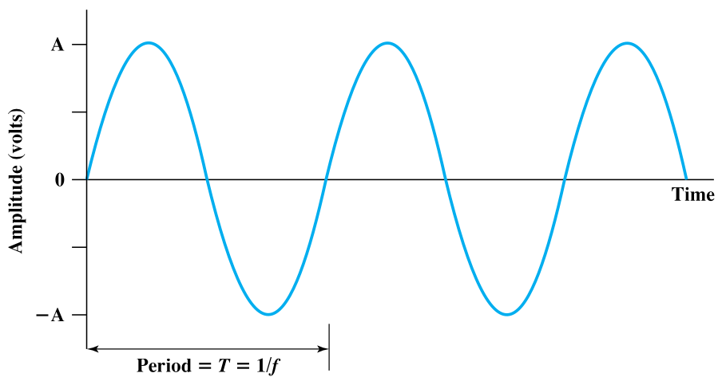Gambar 2. Gelombang sinus
- Panjang gelombang adalah jarak fisik antara dua titik pada gelombang yang berurutan yang memiliki fase yang sama. Satuan dari panjang gelombang adalah meter (m).
- Gelombang sinus adalah gelombang yang mempunyai bentuk kurva sinusoidal. Gelombang sinus memiliki sifat periodik. Gelombang sinus memiliki parameter penting seperti amplitudo, frekuensi, dan fasa. Sehingga persamaan dari gelombang sinus, yang dinotasikan sebagai , adalah

(1)

yang mana adalah amplitudo, adalah frekuensi, adalah waktu, dan adalah fasa. Gambar dari gelombang sinus ditunjukkan oleh Gambar 2.

- Spektrum sebuah saluran adalah antara 3 MHz dan 4 MHz dan SNR_{dB} = 24 dB. Menggunakan metode nyquist dan shannon, maka tentukan nilai M! (20 poin)

Jawaban:
Persamaan Channel Capacity menurut Nyquist ditunjukkan oleh Persamaan

(2)

yang mana adalah channel capacity, adalah bandwidth, dan adalah signal level. Sedangkan Persamaan Channel Capacity menurut Shannon ditunjukkan oleh Persamaan (3)

(3)

yang mana adalah signal-to-noise ratio.

Untuk menyelesaikan soal di atas, hal pertama yang dilakukan adalah menentukan nilai dari dan nilai bandwidth dari spektrumnya. Cara mendapatkan nilai adalah sebagai berikut:

Sedangkan untuk mendapatkan nilai adalah sebagai berikut:

Selanjutnya kita tentukan nilai channel capacity dengan menggunakan Persamaan (3), sehingga

Selanjutnya kita tentukan nilai M dengan menggunakan Persamaan (2), sehingga

Sehingga besar level signal yang dibutuhkan adalah 16 level signaling.

